地域連携手帳
（京都府統一版）

名前（ふりがな） （ ）
生年月日 | 明・大  昭・平 | 年 月 日

前立腺がん 放射線治療後 地域連携手帳
（京都府統一版）

目次

○地域連携手帳とは・・・・・・・・・・・・・・・・ 1
○連携手帳を用いた診療の流れ・・・・・・・・・・・ 2
○連携手帳の使い方について・・・・・・・・・・・・ 3
○連携手帳使用に係る説明書・同意書・・・・・・・・ 4
○わたしのプロフィール・・・・・・・・・・・・・・ 6
・氏名、医療機関等
・既往歴、アレルギー、内服薬等
・手術記録
・その他特記事項（連携時）
○診察・検査予定表・・・・・・・・・・・・・・・・10
○特記事項・・・・・・・・・・・・・・・・・・・・20
○歯科医師・薬剤師・看護師・医療ｿｰｼｬﾙﾜｰｶｰ等記入欄 ・・24
○患者さんへ（治療後の注意点について） ・・・・・・27
○医療機関の皆様へ・・・・・・・・・・・・・・・・28

京都府医師会
京都府がん医療戦略推進会議 地域連携部会

地域連携手帳とは

この地域連携手帳（連携手帳）は、治療を施行した病院とかかりつけ医療機関が協力して専門的な医療と総合的な診療をバランス良く提供する共同診療体制を構築することを目的に作成されました。

前立腺がんの放射線治療を受けられた方は治療後一定期間、定期検査を受ける必要があります。この冊子10～19ページに「診察・検査予定表」として、定期検査の予定をまとめました。

病状が落ち着いているときの投薬や日常の診療はかかりつけ医が行い、放射線治療を行った病院へは節目に受診していただきます（10～19ページをご覧下さい）。
何か心配なことがある時には、まずかかりつけ医にご相談下さい。適宜必要に応じて放射線治療を行った病院を受診していただきます。
また、緊急を要する場合で休日や夜間等でかかりつけ医を受診できない場合は、放射線治療を行った病院までご連絡下さい。

なお、前立腺がん以外のがん（胃がん、肺がん、肝がん、大腸がん、乳がんなど）は検査の対象外となります。かかりつけ医の先生に相談するか、地域の健康診断などをお受け下さい。

連携手帳を用いた診療の流れ

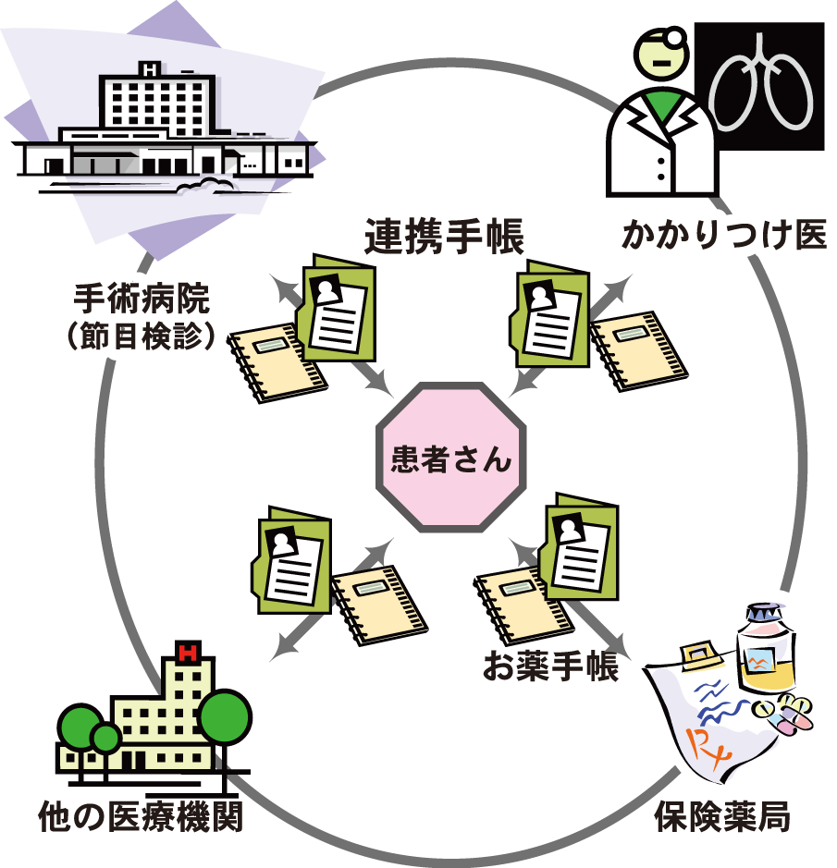
治療病院

連携手帳とお薬手帳を持っていれば安心です。

連携手帳の使い方について

１）放射線治療を行った（管理）病院の担当の先生は、患者さんにお渡しする前に8～9ページの記載をお願いします。病院等で使用している様式があれば貼り付けて使用していただいても結構です。

２）患者さんは、6～7ページの記載をお願いします。（患者さんが書くのが難しい場合、御家族の方などが記入してください。）

３）かかりつけ医の先生には、10～19ページの診察・検査予定表について予め決めています。

４）患者さんは、医療機関を受診される際は、この「地域連携手帳」の持参をお願いします。

５）かかりつけ医の先生は、診察・検査予定表に従い診療をお願いします。実施した検査項目にチェックの上、コメント欄に臨床所見などを記入して下さい。
a) 簡単な記載で結構です（問題あり・なし程度）
b)問題があり、書ききれない場合や、かかりつけ医／治療病院に伝達が必要な場合は、特記事項欄にその内容を記載するか、診療情報提供書の発行をお願いします。

６）歯科医師・薬剤師・看護師・医療ｿｰｼｬﾙﾜｰｶｰの方で、連携機関に情報提供が必要な場合は、歯科医師・薬剤師・看護師・医療ｿｰｼｬﾙﾜｰｶｰ等記入欄に記載をお願いします。

連携手帳使用に係る説明書・同意書

平成 年 月 日

説明者（医師） 病院 科（ ）

私は、患者様の今後の診療とがん地域連携手帳について、下表の如く説明いたしました。

１．目的 | 京都府では、患者さん・ご家族にわかりやすく質の高い医療を目指して「がん地域連携手帳（連携手帳）」を活用しています。「連携手帳」では病気の経過を予測して、各々の患者さんにとって現時点で一番よい診療の計画を立て、患者さん・ご家族に納得していただいた上で、医療者（医師・歯科医師・看護師・薬剤師・ソーシャルワーカーなど）が協力して診療にあたります。当院ではこの「連携手帳」を用いて地域の病院や診療所と協力して、同じ診療方針のもとに、より安全で質の高い医療を提供したいと考えています。  患者さん・ご家族を中心に、関係する医療者が、診療方針や検査結果などを知った上で協力体制をつくります。
２．方法 | 当院と、地域のかかりつけの医療機関（病院や診療所）とが共同して、役割分担をしながら、診察、検査、治療を続けて参ります。具体的には、かかりつけ医が日々の診察や投薬などを担当し、当院が節目の診察・検査を行います。病状が急に変わった時や、なんらかの問題が生じた時に対応し安心できる体制を作っています。
３．期待されること | 「連携手帳」を使用してかかりつけの医療機関と連携することで、患者さんの主治医が複数になります。異常の早期発見やきめ細かい対応が可能になります。患者さんや・ご家族の日々の相談も、もっとお聞きできるようになると考えます。日常の生活のなかで安心して治療することが可能となります。
４．同意と撤回 | 私たちは、「連携手帳」が患者さんの療養生活や診療の方針に合っているか吟味し、利用された方が良いと考えた場合にお勧めします。患者さん・ご家族と十分相談しながら、運用をすすめて参ります。途中で中止されてもかまいません。中止されたからといってなんら不利益を受けることはございません。
５．負担 | 「連携手帳」を使用することで、有害な事が生じることはありません。  地域の病院や診療所に通う分、通院や待ち時間の負担が軽減されることが多いですが、連絡調整の費用として、保険診療上、自己負担が生じます。
６．質問の自由 | ご不明の点や心配があれば、いつでもご相談下さい。
私は地域連携診療の目的や方法などについて上記の説明を受け十分に理解した上で、この地域連携診療に参加することに
□ 同意します
□ 同意しません
平成 年 月 日
患者氏名（ ）
家族等氏名（ ）続柄（ ）
このページは患者さん（又は御家族の方など）が記入してください。

わたしのプロフィール

名前（ふりがな） （ ）
生年月日 | 明・大  昭・平 | 年 月 日
身 長 ｃｍ 体重 |  |  | 術 前 ｋｇ  退院時 ｋｇ
放射線治療を行った病院
ＴＥＬ
ＩＤ
担当医
かかりつけ医療機関（１）
ＴＥＬ
医師名
かかりつけ医療機関（２）
ＴＥＬ
医師名
かかりつけ薬局
ＴＥＬ

このページは患者さん（又は御家族の方など）が記入してください。

既往歴及び現在加療中の病気
記入例（高血圧、糖尿病など）

アレルギー（薬・食べ物等）

内服薬（お薬手帳があるときは記入不要）

このページは医師が記入してください。

診療情報 記入医師（ ）

初診日 |  | 平成 年 月 日
パス開始日 |  | 平成 年 月 日
臨床病期  生検グリソンスコア |  | ｃＴ Ｎ Ｍ  Ａ・Ｂ・Ｃ・Ｄ  ＋ ＝
診断時ＰＳＡ |  | ｎｇ／ｍｌ
放射線治療 |  | 平成 年 月 日  ～  平成 年 月 日  Ｇｙ
併用内分泌治療 | 薬剤 | LHRHアナログ （ ）
併用内分泌治療 | 薬剤 | 抗アンドロゲン剤 （ ）
併用内分泌治療 | 併用期間 | 平成 年 月 日  ～  平成 年 月 日
併用内分泌治療 | 最終  LHRHa | 1M ・ 3M
備考

その他特記事項（連携時）

このページは医師が記入します。

診察・検査予定表（前立腺がん 放射線治療後）

１年目
 | 管理病院  （パス導入時） | かかりつけ医  1回目 | かかりつけ医  2回目
受診日 |  | 年  月 日 | 年  月 日
ＰＳＡ | （ng／ｍｌ） | （ng／ｍｌ） | （ng／ｍｌ）
排尿状態 | 頻尿（ ）  排尿困難（ ）尿失禁（ ） | 頻尿（ ）  排尿困難（ ）尿失禁（ ） | 頻尿（ ）  排尿困難（ ）尿失禁（ ）
Hb | （g／dｌ） | （g／dｌ） | （g／dｌ）
尿潜血 | あり・なし | あり・なし | あり・なし
直腸出血 | あり・なし | あり・なし | あり・なし
その他症状 | あり・なし | あり・なし | あり・なし
診察 |  | あり・なし | あり・なし
説明指導 |  | あり・なし | あり・なし
連携・情報提供 | あり・なし | あり・なし | あり・なし
コメント
医師署名
次回治療病院受診予約日 平成 年 月 日予約済み・予約未
（予約未の場合には、期日が近づきましたら（ ）病院予約窓口(TEL )での再診察予約をお願いします。）

かかりつけ医  3回目 | かかりつけ医  4回目 | かかりつけ医  5回目 | かかりつけ医  6回目
年  月 日 | 年  月 日 | 年  月 日 | 年  月 日
（ng／ｍｌ） | （ng／ｍｌ） | （ng／ｍｌ） | （ng／ｍｌ）
頻尿（ ）  排尿困難（ ）尿失禁（ ） | 頻尿（ ）  排尿困難（ ）尿失禁（ ） | 頻尿（ ）  排尿困難（ ）尿失禁（ ） | 頻尿（ ）  排尿困難（ ）尿失禁（ ）
（g／dｌ） | （g／dｌ） | （g／dｌ） | （g／dｌ）
あり・なし | あり・なし | あり・なし | あり・なし
あり・なし | あり・なし | あり・なし | あり・なし
あり・なし | あり・なし | あり・なし | あり・なし
あり・なし | あり・なし | あり・なし | あり・なし
あり・なし | あり・なし | あり・なし | あり・なし
あり・なし | あり・なし | あり・なし | あり・なし
このページは医師が記入します。

診察・検査予定表（前立腺がん）

2年目
 | 管理病院 | かかりつけ医  1回目 | かかりつけ医  2回目
受診日 | 年  月 日 | 年  月 日 | 年  月 日
ＰＳＡ | （ng／ｍｌ） | （ng／ｍｌ） | （ng／ｍｌ）
排尿状態 | 頻尿（ ）  排尿困難（ ）尿失禁（ ） | 頻尿（ ）  排尿困難（ ）尿失禁（ ） | 頻尿（ ）  排尿困難（ ）尿失禁（ ）
Hb | （g／dｌ） | （g／dｌ） | （g／dｌ）
尿潜血 | あり・なし | あり・なし | あり・なし
直腸出血 | あり・なし | あり・なし | あり・なし
その他症状 | あり・なし | あり・なし | あり・なし
診察 |  | あり・なし | あり・なし
説明指導 |  | あり・なし | あり・なし
連携・情報提供 | あり・なし | あり・なし | あり・なし
コメント
医師署名

かかりつけ医  3回目 | かかりつけ医  4回目 | かかりつけ医  5回目 | かかりつけ医  6回目
年  月 日 | 年  月 日 | 年  月 日 | 年  月 日
（ng／ｍｌ） | （ng／ｍｌ） | （ng／ｍｌ） | （ng／ｍｌ）
頻尿（ ）  排尿困難（ ）尿失禁（ ） | 頻尿（ ）  排尿困難（ ）尿失禁（ ） | 頻尿（ ）  排尿困難（ ）尿失禁（ ） | 頻尿（ ）  排尿困難（ ）尿失禁（ ）
（g／dｌ） | （g／dｌ） | （g／dｌ） | （g／dｌ）
あり・なし | あり・なし | あり・なし | あり・なし
あり・なし | あり・なし | あり・なし | あり・なし
あり・なし | あり・なし | あり・なし | あり・なし
あり・なし | あり・なし | あり・なし | あり・なし
あり・なし | あり・なし | あり・なし | あり・なし
あり・なし | あり・なし | あり・なし | あり・なし
このページは医師が記入します。

診察・検査予定表（前立腺がん）

3年目
 | 管理病院 | かかりつけ医  1回目 | かかりつけ医  2回目
受診日 | 年  月 日 | 年  月 日 | 年  月 日
ＰＳＡ | （ng／ｍｌ） | （ng／ｍｌ） | （ng／ｍｌ）
排尿状態 | 頻尿（ ）  排尿困難（ ）尿失禁（ ） | 頻尿（ ）  排尿困難（ ）尿失禁（ ） | 頻尿（ ）  排尿困難（ ）尿失禁（ ）
Hb | （g／dｌ） | （g／dｌ） | （g／dｌ）
尿潜血 | あり・なし | あり・なし | あり・なし
直腸出血 | あり・なし | あり・なし | あり・なし
その他症状 | あり・なし | あり・なし | あり・なし
診察 |  | あり・なし | あり・なし
説明指導 |  | あり・なし | あり・なし
連携・情報提供 | あり・なし | あり・なし | あり・なし
コメント
医師署名

かかりつけ医  3回目 | かかりつけ医  4回目 | かかりつけ医  5回目 | かかりつけ医  6回目
年  月 日 | 年  月 日 | 年  月 日 | 年  月 日
（ng／ｍｌ） | （ng／ｍｌ） | （ng／ｍｌ） | （ng／ｍｌ）
頻尿（ ）  排尿困難（ ）尿失禁（ ） | 頻尿（ ）  排尿困難（ ）尿失禁（ ） | 頻尿（ ）  排尿困難（ ）尿失禁（ ） | 頻尿（ ）  排尿困難（ ）尿失禁（ ）
（g／dｌ） | （g／dｌ） | （g／dｌ） | （g／dｌ）
あり・なし | あり・なし | あり・なし | あり・なし
あり・なし | あり・なし | あり・なし | あり・なし
あり・なし | あり・なし | あり・なし | あり・なし
あり・なし | あり・なし | あり・なし | あり・なし
あり・なし | あり・なし | あり・なし | あり・なし
あり・なし | あり・なし | あり・なし | あり・なし
このページは医師が記入します。

診察・検査予定表（前立腺がん）

4年目
 | 管理病院 | かかりつけ医  1回目 | かかりつけ医  2回目
受診日 | 年  月 日 | 年  月 日 | 年  月 日
ＰＳＡ | （ng／ｍｌ） | （ng／ｍｌ） | （ng／ｍｌ）
排尿状態 | 頻尿（ ）  排尿困難（ ）尿失禁（ ） | 頻尿（ ）  排尿困難（ ）尿失禁（ ） | 頻尿（ ）  排尿困難（ ）尿失禁（ ）
Hb | （g／dｌ） | （g／dｌ） | （g／dｌ）
尿潜血 | あり・なし | あり・なし | あり・なし
直腸出血 | あり・なし | あり・なし | あり・なし
その他症状 | あり・なし | あり・なし | あり・なし
診察 |  | あり・なし | あり・なし
説明指導 |  | あり・なし | あり・なし
連携・情報提供 | あり・なし | あり・なし | あり・なし
コメント
医師署名

かかりつけ医  3回目 | かかりつけ医  4回目 | かかりつけ医  5回目 | かかりつけ医  6回目
年  月 日 | 年  月 日 | 年  月 日 | 年  月 日
（ng／ｍｌ） | （ng／ｍｌ） | （ng／ｍｌ） | （ng／ｍｌ）
頻尿（ ）  排尿困難（ ）尿失禁（ ） | 頻尿（ ）  排尿困難（ ）尿失禁（ ） | 頻尿（ ）  排尿困難（ ）尿失禁（ ） | 頻尿（ ）  排尿困難（ ）尿失禁（ ）
（g／dｌ） | （g／dｌ） | （g／dｌ） | （g／dｌ）
あり・なし | あり・なし | あり・なし | あり・なし
あり・なし | あり・なし | あり・なし | あり・なし
あり・なし | あり・なし | あり・なし | あり・なし
あり・なし | あり・なし | あり・なし | あり・なし
あり・なし | あり・なし | あり・なし | あり・なし
あり・なし | あり・なし | あり・なし | あり・なし
このページは医師が記入します。

診察・検査予定表（前立腺がん）

5年目
 | 管理病院 | かかりつけ医  1回目 | かかりつけ医  2回目
受診日 | 年  月 日 | 年  月 日 | 年  月 日
ＰＳＡ | （ng／ｍｌ） | （ng／ｍｌ） | （ng／ｍｌ）
排尿状態 | 頻尿（ ）  排尿困難（ ）尿失禁（ ） | 頻尿（ ）  排尿困難（ ）尿失禁（ ） | 頻尿（ ）  排尿困難（ ）尿失禁（ ）
Hb | （g／dｌ） | （g／dｌ） | （g／dｌ）
尿潜血 | あり・なし | あり・なし | あり・なし
直腸出血 | あり・なし | あり・なし | あり・なし
その他症状 | あり・なし | あり・なし | あり・なし
診察 |  | あり・なし | あり・なし
説明指導 |  | あり・なし | あり・なし
連携・情報提供 | あり・なし | あり・なし | あり・なし
コメント
医師署名

かかりつけ医  3回目 | かかりつけ医  4回目 | かかりつけ医  5回目 | かかりつけ医  6回目
年  月 日 | 年  月 日 | 年  月 日 | 年  月 日
（ng／ｍｌ） | （ng／ｍｌ） | （ng／ｍｌ） | （ng／ｍｌ）
頻尿（ ）  排尿困難（ ）尿失禁（ ） | 頻尿（ ）  排尿困難（ ）尿失禁（ ） | 頻尿（ ）  排尿困難（ ）尿失禁（ ） | 頻尿（ ）  排尿困難（ ）尿失禁（ ）
（g／dｌ） | （g／dｌ） | （g／dｌ） | （g／dｌ）
あり・なし | あり・なし | あり・なし | あり・なし
あり・なし | あり・なし | あり・なし | あり・なし
あり・なし | あり・なし | あり・なし | あり・なし
あり・なし | あり・なし | あり・なし | あり・なし
あり・なし | あり・なし | あり・なし | あり・なし
あり・なし | あり・なし | あり・なし | あり・なし

特記事項

受診日 年 月 日(治療後 年 ヶ月)

医師コメント

医師署名

受診日 年 月 日(治療後 年 ヶ月)

医師コメント

医師署名

受診日 年 月 日(治療後 年 ヶ月)

医師コメント

医師署名

特記事項

受診日 年 月 日(治療後 年 ヶ月)

医師コメント

医師署名

受診日 年 月 日(治療後 年 ヶ月)

医師コメント

医師署名

受診日 年 月 日(治療後 年 ヶ月)

医師コメント

医師署名

特記事項

受診日 年 月 日(治療後 年 ヶ月)

医師コメント

医師署名

受診日 年 月 日(治療後 年 ヶ月)

医師コメント

医師署名

受診日 年 月 日(治療後 年 ヶ月)

医師コメント

医師署名

特記事項

受診日 年 月 日(治療後 年 ヶ月)

医師コメント

医師署名

受診日 年 月 日(治療後 年 ヶ月)

医師コメント

医師署名

受診日 年 月 日(治療後 年 ヶ月)

医師コメント

医師署名

歯科医師・薬剤師・看護師・医療ｿｰｼｬﾙﾜｰｶｰ等記入欄

年月日 | コメント | 署名

歯科医師・薬剤師・看護師・医療ｿｰｼｬﾙﾜｰｶｰ等記入欄

年月日 | コメント | 署名

歯科医師・薬剤師・看護師・医療ｿｰｼｬﾙﾜｰｶｰ等記入欄

年月日 | コメント | 署名

患者さんへ（治療後の注意点について）

日常生活はいままでどおりで結構ですが、下記の症状があるようでしたらかかりつけ医にご相談ください。

- おしっこが急に出にくくなった。
- おしっこに血液が混じっている。
- 排便時に血液が便にたびたび混じる。

小線源療法を受けられた方は下記の点に気づかれたら、治療をうけられた病院にご連絡ください。

- 前立腺に埋め込んだシード線源がおしっこ等で体外に出てきたとき
- 不幸にも様々な原因で治療後１年以内にお亡くなりになったとき

医療機関の皆様へ

―前立腺がん放射線治療後 地域連携手帳（前立腺がん放射線治療後地域連携パス）を導入するにあたっての確認事項－
患者の病状に関する責任は治療を施行した中核病院にあります。
➢ PSA検査間隔の目安：放射線治療後2年は3か月毎の診察、2年以降は6か月毎（診療所１回・中核病院１回/年）
➢ ただし、PSA上昇傾向がみられるときなどの追加測定に関しては、適宜連携診療所の先生がご判断いただいて結構です。
➢ 急変時には24時間体制で中核病院での受け入れを行います。
➢ 年1回は中核病院で経過観察のための診察を行います。
・次の場合は中核病院を再受診させて下さい（受診が困難な場合は御連絡下さい）。
PSA値が2 ng/mlを越えた時
（再受診なしでホルモン治療の追加を行わないでください）
肉眼的血尿が持続するとき
排便時出血が1週間に3回以上認められた時
自覚症状として出血が無くてもHbが3g/dl以上低下した場合
著明な排尿困難が認められた場合
大腸内視鏡の施行を検討する場合
その他病状になにか大きな変化があった場合

この地域連携手帳（連携手帳）は、治療を施行した専門病院とかかりつけ医療機関が協力して専門的な医療と総合的な診療をバランス良く提供する共同診療体制を構築することを目的に作成されました。

○手帳の様式に関してご意見がございましたら下記にお寄せ下さい。
○治療に関しては、かかりつけ医または手術をした病院医師にご相談ください。

京都府健康対策課 がん対策担当
郵 送：〒602-8570
京都市上京区下立売通新町西入薮ノ内町
ＦＡＸ：075-431-3970
E-mail：kentai@pref.kyoto.lg.jp

